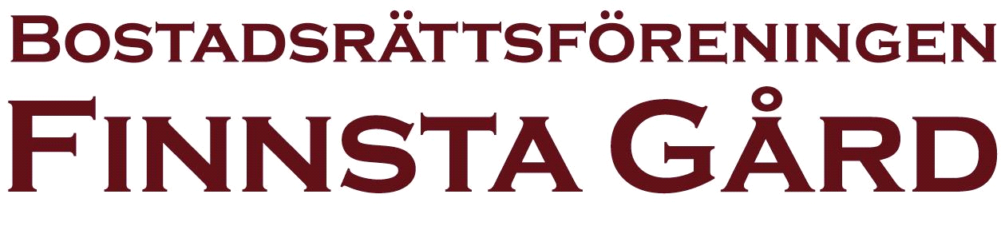

**Bulletinen nr 5–2024 augusti**

# VATTENLÄCKA

Vi har en misstänkt vattenläcka i området. Vi kommer därför att behöva såga upp asfalten och ev gräva runt våra brunnslock. Tanken var att göra detta men pga semestrar hos entreprenörer har vi haft svårt att komma i gång. Nu har vi fått besked från EFS att arbetet ska påbörjas denna vecka.

Vi misstänker också att det finns droppande kranar och rinnande toalettstolar i området. Det är viktigt att läckor åtgärdas! En toalettstol som rinner kan förbruka upp till 7000 liter vatten per dygn.  
Behöver du hjälp att avhjälpa felet? Tveka inte att ringa EFS!

# OVK – Fresh Air Ventilation AB

Under våren genomförde vi en ventilationskontoll hos alla som tyvärr inte blev godkänd.  
Vi har därför låtit företaget Fresh Air Ventilation AB besöka några lägenheter som hade de sämsta värdena för att undersöka vad som behöver åtgärdats. De har med mindre justeringar fått rätt på problemet och har nu fått uppdraget att se över samtliga ventilationer så vi får ett godkännt resultat.  
  
**Fresh Air Ventilation AB** kommer därför att kontakta alla för att boka en tid för att genomföra arbetet.

# RÅTTOR

Vi har tyvärr under längre tid haft problem med råttor i vårt område. Tyvärr verkar detta ha ökat den senaste tiden. Vi är nu i säsongen där fruktträd och buskar fäller fallfrukt. Det är viktigt att alla tar ansvar och tar bort frukten så fort som möjligt för att minimera maten till råttor.

# FELPARKERADE BILAR

Under en längre tid har vi haft problem med bilar som parkeras inne i området. Styrelsen har därför gett Aimo park i uppdrag att även patrullera i området utöver parkeringen som de tidigare gjort.  
Vill du slippa en gul lapp på rutan? Låt bli att parkera i området/på gräsmattor!

Har vakterna missat en bil? kom ihåg att alla i föreningen kan ringa vakterna om felparkerade bilar. Ring **0771-96 90 00** knappval 4 (gäller även om någon ställt sig på din förhyrda plats)

Det som är tillåtet är att köra in i området för i/urlastning och därefter direkt köra ut igen, tänk "lastplats" i vanlig gatumiljö.

# ÖPPET HUS PÅ KANSLIET

Vi kommer hålla öppet följande kvällar under hösten: **söndagen den 8e september 15:00-16:00  
söndagen den 13e oktober 15:00-16:00 (fel datum i senaste bulletinen)  
söndagen den 17e november 15:00-16:00**

Kontaktuppgifter till styrelsen

Telefonsvarare: 08-582 404 88  
Mejl: [kansli@brffinnstagard.se](mailto:kansli@brffinnstagard.se)  
Brev i kansliets brevlåda  
Vi försöker att svara så fort vi kan!

Kontaktuppgifter vid felanmälan

Fastighet: EFS AB  
 08-580 119 50  
 [www.efsab.se](http://www.efsab.se) (klicka på felanmälan)  
 Akuta fel, 070–8391479

Ekonomisk förvaltare: Fastum  
 90 220  
 [www.90220.se](https://finnstagardbrf-my.sharepoint.com/personal/kansli_finnstagardbrf_onmicrosoft_com/Documents/Infobrev/Bulletinen/www.90220.se)

Skadedjur: Nomor/Rentokil  
 0771–122 300

Bredband/TV: Telia  
 90 200  
 www.telia.se